Fahrplan Detektivgeschichte Bookcreator – barrierefreie Fassung
Diese Fassung wurde automatisch aus dem Original-PDF erstellt, damit der Inhalt mit Screenreadern lesbar, vergrößerbar und anpassbar ist. Layout, Farben und Gestaltung weichen vom Original ab; Bilder tragen nur einen Platzhalter-Alternativtext. Bei Bedarf beide Fassungen nebeneinander nutzen.
CC-BY 4.0 international (cc) (#) BY
Cardell, Dominiak, Nasarkin 2026

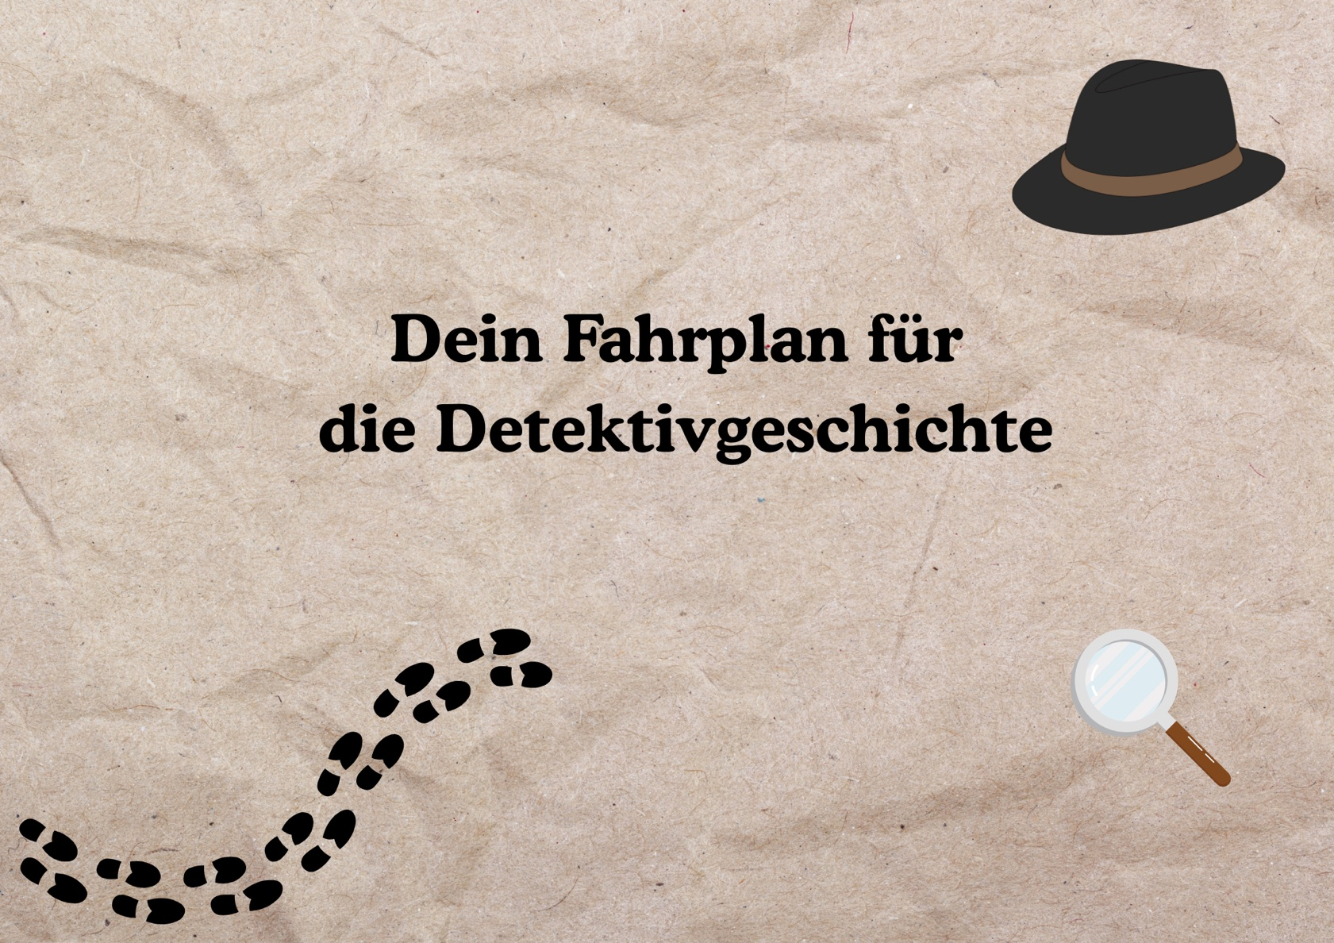
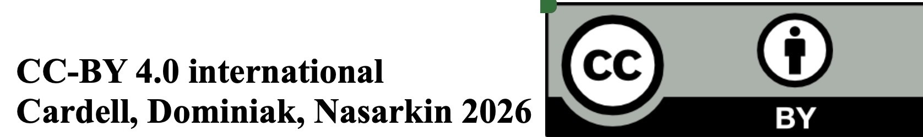
Hinweis: Teile des Textes wurden per automatischer Texterkennung aus Bildern übernommen und können Fehler enthalten.
Quelle: Fahrplan-Detektivgeschichte_Bookcreator.pdf · praxis.leaschulz.com · Lizenz siehe Materialseite.

